**7) 5 100 грн (п.9 ст. 17 Закону про РРО)**: застосування РРО, у конструкцію чи програмне забезпечення якого внесені зміни, не передбачені конструкторсько-технологічною та програмною документацією виробника;

**8) 510 грн (п.10 ст. 17 Закону про РРО):** неподання до органів ДПС звітності, пов'язаної із застосуванням РРО, РК та копій розрахункових документів і фіскальних звітних чеків із РРО та/або програмних РРО по дротових або бездротових каналах зв’язку в разі обов’язковості її подання;

**9) ПОДВІЙНА ВАРТІСТЬ необлікованих товарів, які не обліковані у встановленому порядку, за цінами реалізації, але не менше 170 гривень (п.20 ст. 17 Закону про РРО):** здійснення реалізації товарів, які не обліковані в установленому порядку та/або не надання під час проведення перевірки документів, які підтверджують облік товарів, що знаходяться в місці продажу (господарському об'єкті).

*Вимоги не поширюються на фізичних осіб — підприємців*, які *є платниками єдиного податку та не зареєстровані платниками ПДВ* (***окрім*** тих, які здійснюють діяльність із реалізації технічно складних побутових товарів, що підлягають гарантійному ремонту, а також лікарських засобів та виробів медичного призначення, ювелірних та побутових виробів із дорогоцінних металів, дорогоцінного каміння, дорогоцінного каміння органогенного утворення та напівдорогоцінного каміння;

**10) На осіб, які здійснюють розрахункові операції – від 34 до 85 грн і на посадових осіб – від 85 до 170 гривень. За повторне порушення протягом року на осіб, які здійснюють розрахункові операції, - від 85 до 170 грн, на посадових осіб – від 170 до 340 гривень (ст. 1551 КУпАП):** порушення порядку проведення розрахунків.

**Додаткова інформація** на **субсайті** територіальних органів ГУ ДПС у Херсонській області, Автономній Республіці Крим та м.Севастополі: <https://kherson.tax.gov.ua/deklaratsiyna-kampaniya-2020/>

на **YouTube каналі**:   
<https://www.youtube.com/channel/UCl_DYRBwDo1bmt_7Guq9wxg?view_as=subscriber>

**на сторінці Facebook** ДПС у Херсонській області, Автономній Республіці Крим та м.Севастополі  
<https://www.facebook.com/tax.kherson.crimea.sevastopol/>

**Субсайт територіальних органів ГУ ДПС у Херсонській області , Автономній Республіці Крим та м. Севастополі офіційного веб-порталу ДПС:** [**https://kherson.tax.gov.ua**](https://kherson.tax.gov.ua)

**Антикорупційний сервіс “Пульс”:**

**0-800-501-007**

**Електронна пошта: kherson.official@tax.gov.ua**

 **Державна податкова cлужба  
 України**

**Офіційний вебпортал ДПС України: http://tax.gov.ua/**

**Інформаційно-довідковий департамент ДПС: 0-800-501-007**

**Субсайт територіальних органів ДПС у Херсонській області , Автономній Республіці Крим та м. Севастополі офіційного веб-порталу ДПС: https://kherson.tax.gov.ua**

***«Твій захист – фіскальний чек»***

**Штрафи за порушення вимог закону про РРО, які діють з 01.08.2020**

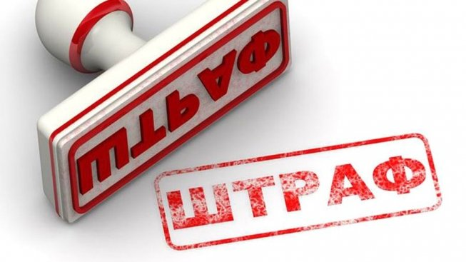

**Великоолександрівська ДПІ Новокаховського управління Головного управління ДПC у Херсонській області, Автономній Республіці Крим та м. Севастополі**

*74100, смт. Велика Олександрівка , вул. Свободи,143*

*серпень 2020 року*

Відповідно до Закону України «Про застосування реєстраторів розрахункових операцій у сфері торгівлі, громадського харчування та послуг» від 06.07.1995 р. №265/95-ВР, у редакції Закону України «Про внесення змін до Закону України «Про застосування реєстраторів розрахункових операцій у сфері торгівлі, громадського харчування та послуг» та інших законів України щодо детінізації розрахунків у сфері торгівлі та послуг» від 20.09.2019 р. №128-ІХ (Далі – Закон про РРО).

**Штрафи за порушення вимог закону про РРО, які діють з 01.08.2020**

**1) 10% вартості проданих товарів – перше порушення та 50% вартості проданих товарів – кожне наступне (п.11 р. ІІ Прикінцевих положень Закону про РРО) за:**

• Проведення розрахункових операцій із використанням РРО або РК на неповну суму вартості проданих товарів (наданих послуг).

•Непроведення розрахункових операцій через РРО та/або програмні РРО із фіскальним режимом роботи.

•Невідповідність на місці проведення розрахунків суми готівкових коштів сумі коштів, зазначеній у денному звіті, більше ніж на 10% розміру мінімальної заробітної плати, установленої законом на 1 січня податкового (звітного) року, а в разі використання РК – загальній сумі продажу за розрахунковими квитанціями, виданими з початку робочого дня.

• Невидана (у паперовому вигляді та або в електронній формі) відповідного розрахункового документа, що підтверджує виконання розрахункової операції, або проведення її без використання РК на окремому господарському об’єкті такого суб’єкта господарювання;

***!!Із 01.01.2020 року – штрафи за порушення, що перераховані вище, будуть становити 100% вартості проданих товарів – за перше порушення та 150% вартості проданих товарів за кожне наступне (п. 1 ст. 17 Закону про РРО)!!***

**2) 850 грн (п.3 ст. 17 Закону про РРО):** невикористання при здійсненні розрахункових операцій у випадках, визначених Законом про РРО, використання незареєстрованих належним чином, порушення встановленого порядку використання, або не зберігання протягом встановленого строку КОРО та/або терміну;

**3) 510 грн (п.5 ст. 17 Закону про РРО):** контрольну стрічку не надруковано або не створено в електронній формі на РРО та/або програмних РРО або виявлено спотворення даних про проведені розрахункові операції, інформація про які міститься на такій контрольній стрічці;

**4) 85 грн (п.6 ст. 17 Закону про РРО):** проведення операцій через РРО та або програмний РРО без використання режиму попереднього програмування найменування кожного товару, який не є підакцизним, або послуги, ціни товару (послуги) та обліку їх кількості;

**5) 5 100 грн (п.7 ст. 17 Закону про РРО):** проведення розрахункових операцій через РРО та/або програмні РРО без використання режиму попереднього програмування найменування кожного підакцизного товару із зазначенням коду товарної підкатегорії згідно з УКТ ЗЕД, ціни товару та обліку його кількості;

**6) 340 грн (п.8 ст. 17 Закону про РРО):** порушення встановленого в п. 1 ст. 9 Закону про РРО порядку проведення розрахунків через каси підприємств, установ і організацій, у яких ці операції повинні проводитись з оформленням прибуткових і видаткових КО та видачею відповідних квитанцій, у встановленому порядку, або в разі порушення порядку оформлення розрахункових і звітних документів при здійсненні продажу проїзних і перевізних документів на залізничному (крім приміського) та авіаційному транспорті;